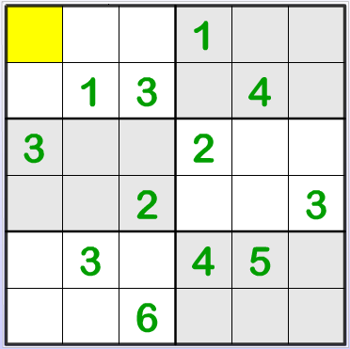

# 1. Uzdevums

Ierakstīt tukšajās rūtiņās skaitļus tā, lai katrā rindiņā, katrā kolonnā un katrā apvilktajā 2x3 taisnstūrītī būtu visi cipari no 1 līdz 6.

# 2. Uzdevums

Spēlē “Tetris” piedalās šādas piecas figūriņas:

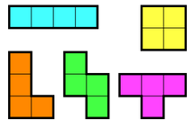

Ar kuru no šīm figūriņām var (un ar kuru nevar) pilnībā pārklāt kvadrātu 4x4 rūtiņas? Figūriņas nedrīkst pārklāties.

# 3. Uzdevums

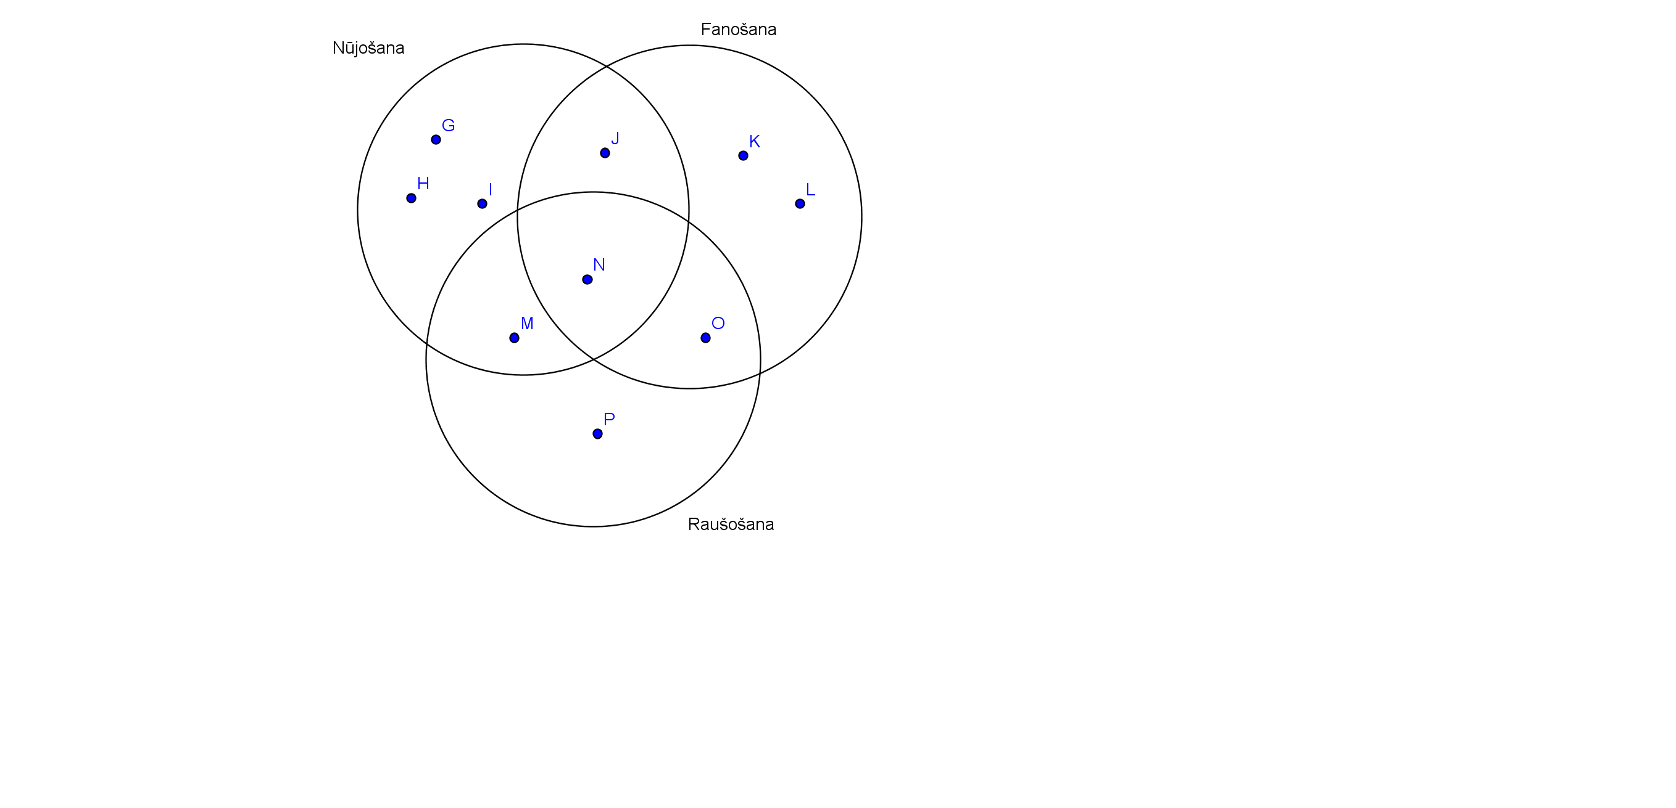

Katrai vecmāmiņai patīk vismaz viens no 3 hobijiem – Nūjošana, Fanošana vai Raušošana. Katrs hobijs attēlots ar apli kā redzams zīmējumā, savukārt vecmāmiņas apzīmētas ar punktiem (punkts atrodas apļa iekšpusē, ja attiecīgajai vecmāmiņai patīk attiecīgais hobijs).

Cik vecmāmiņām nepatīk nūjošana? _______________

Cik vecmāmiņām nepatīk fanošana? ________________

Cik vecmāmiņām nepatīk raušošana? _________________

Cik vecmāmiņām patīk visi 3 hobiji? _________________

Cik vecmāmiņām patīk tikai 1 hobijs? __________________

# 4. Uzdevums

12 vecmāmiņām ir mazdēli, 10 vecmāmiņām ir mazmeitas, bet 6 vecmāmiņām – gan mazdēli, gan mazmeitas.

|  |  |
| --- | --- |
| Cik pavisam ir vecmāmiņu? ________________  Cik vecmāmiņām ir tikai mazdēli? ___________  Cik vecmāmiņām ir tikai mazmeitas? __________ | C:\Users\kapsitis\Desktop\euler-venn03.png |

# 5. Uzdevums

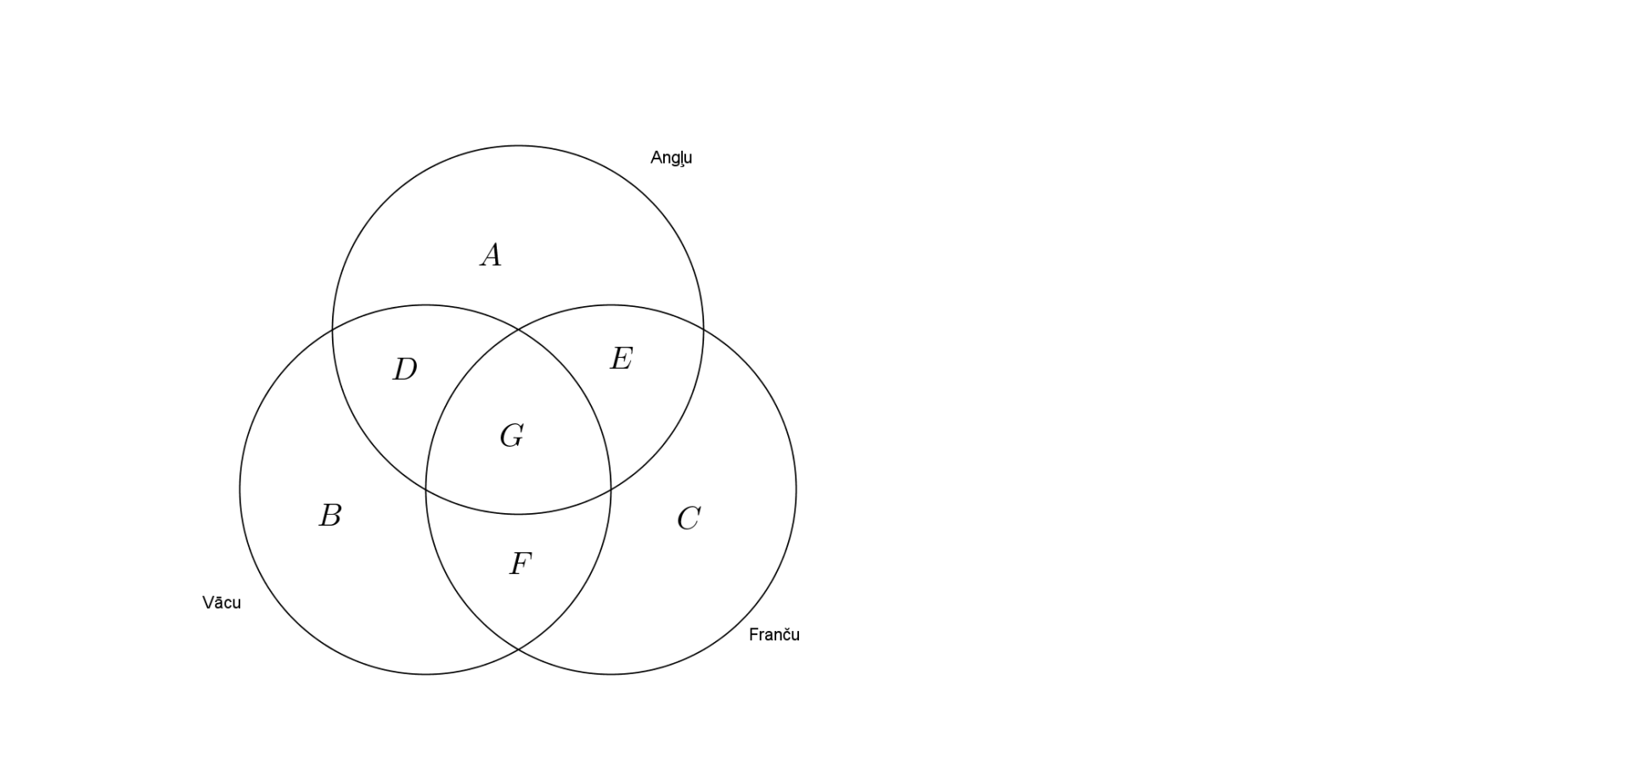

Katra vecmāmiņa mācījās vismaz vienu svešvalodu. Bija 10 vecmāmiņas, kuras mācījās angļu, 9 – vācu, 8 – franču. No viņām 4 vecmāmiņas mācījās angļu un vācu, 3 vecmāmiņas – angļu un franču, 2 vecmāmiņas – vācu un franču. Bija tikai viena vecmāmiņa, kura mācījās visas trīs valodas.

Iekrāsot tabulā tos apgabalus, kuri atbilst minētajiem kopskaitiem (piemēram, angļu valodu mācās visas tās vecmāmiņas, kuras atrodas apgabalos A, D, E, G). Vai iespējams noteikt, cik vecmāmiņu bija pavisam?

|  |  |  |  |  |  |  |  |  |
| --- | --- | --- | --- | --- | --- | --- | --- | --- |
| **Valodas** | **Skaits** | **A** | **B** | **C** | **D** | **E** | **F** | **G** |
| Angļu | 10 |  |  |  |  |  |  |  |
| Vācu | 9 |  |  |  |  |  |  |  |
| Franču | 8 |  |  |  |  |  |  |  |
| Angļu + Vācu | 4 |  |  |  |  |  |  |  |
| Angļu + Franču | 3 |  |  |  |  |  |  |  |
| Vācu + Franču | 2 |  |  |  |  |  |  |  |
| Angļu + Vācu + Franču | 1 |  |  |  |  |  |  |  |
| Visas kopā? |  |  |  |  |  |  |  |  |

# 6. Uzdevums

Murkšķim bija 10 kartītes, uz kurām bija uzrakstīti cipari no 0 līdz 9. Viņš izvēlējās četras kartītes ar tādiem cipariem, kuri seko viens otram pēc kārtas. No šīm kartītēm viņš salika četrciparu skaitli. Izrādījās, ka skaitlis dalās ar 9 bez atlikuma. Pateikt, kādas kartītes Murkšķis izvēlējās.

# 7. Uzdevums

Četrām meitenēm bija katrai cita platuma papīra josla – Agatei 1 rūtiņas platumā, Barbarai – 2 rūtiņu platumā, Cecīlijai – 3 rūtiņu platumā un Dorotejai – 4 rūtiņu platumā. Rūtiņas mala ir 1 cm. Var uzskatīt, ka josla ir neierobežoti gara.   
Katra no viņām vēlējās no savas joslas izgriezt vairākus vienādus taisnstūrīšus, kur katram perimetrs būtu 10 cm. Turklāt viss nogrieztais joslas gabals arī veido taisnstūri, kura perimetrs ir 18 cm. Kurām no meitenēm izdosies piepildīt šādu vēlēšanos?

# 8. Uzdevums

Atrast visus veselos pozitīvos skaitļus A un B, kam izpildās sakarība A*B = 169.

# 9. Uzdevums

|  |  |
| --- | --- |
|  | No 9 rūtiņām izveidota figūra – „gulbītis”. Vai ar šādām figūriņām var aizpildīt taisnstūri 6x6 rūtiņas? |

# 10.Uzdevums

|  |  |  |  |  |  |
| --- | --- | --- | --- | --- | --- |
|  |  |  |  |  |  |
|  |  |  |  |  |  |
|  |  |  |  |  |  |
|  |  |  | B |  |  |
| D | X |  |  | A |  |
|  | C |  |  |  |  |

No 6x6 kvadrāta, griežot pa rūtiņu līnijām, izgriezt četras vienādas figūriņas tā, lai vienā no tām ietilptu visi burti D, C, B, A, bet neietilptu burts X (figūriņas drīkst būt pagrieztas vai apgrieztas kā spoguļattēli).